Referat

Stvarno kazalo:

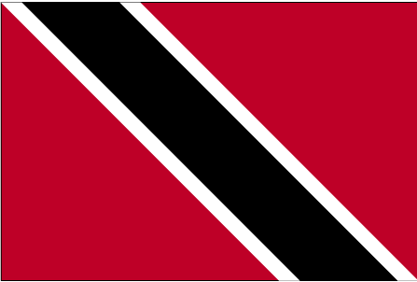

Nekaj o Trinidadu in Tobagu : 3

Ekonomija: 4

Naravne razmere 5

Lega in površje: 5

Podnebje: 6

Vode: 6

Rastje: 7

Prebivalstvo in poselitev: 7

Prebivalstvo: 7

Poselitev: 7

Državna ureditev: 8

Zgodovina: 9

Starejša zgodovina: 9

Neodvisna država: 9

Gospodarstvo: 10

Kmetijstvo: 10

Rudarstvo in energetika: 10

Industrija: 10

Turizem: 11

Promet: 12

Naravne in kulturne znamenitosti: 12

### Kazalo slik:

Trinidadski dolar 4

Zemljevid 5

Tobago 6

Koralni greben 7

državni grb 8

Trinidadska obala 11

Port of Spain 11

letalo BWIA 12

Coperum 13

## Nekaj o Trinidadu in Tobagu :

Republika Trinidad in Tobago je [otoška](http://sl.wikipedia.org/wiki/Otok) [država](http://sl.wikipedia.org/wiki/Dr%C5%BEava) v južnem [Karibskem morju](http://sl.wikipedia.org/wiki/Karibsko_morje), ob [venezuelski](http://sl.wikipedia.org/wiki/Venezuela) [obali](http://sl.wikipedia.org/w/wiki.phtml?title=Obala&action=edit). Sestavljata jo dva otoka - večji in bolj naseljeni Trinidad, ter manjši in precej redkeje naseljeni [Tobago](http://sl.wikipedia.org/w/wiki.phtml?title=Tobago&action=edit).

Uradno ime: Republic of Trinidad and Tobago ( republika Trinidad in Tobago)

[Nacionalno geslo](http://sl.wikipedia.org/wiki/Nacionalno_geslo): »Together we aspire, together we achieve« ([angleško](http://sl.wikipedia.org/wiki/Angle%C5%A1%C4%8Dina): »Skupaj si prizadevamo, skupaj dosežemo«)

Državna ureditev: predsedniška večstrankarska republika v Commonwealthu z dvodomnim parlamentom, neodvisna od 1962. britanska kolonija (1797-1962)

Državna himna: Forged From The Love of Liberty

Predsednik (državni poglavar): George Maxwell Richard

Premier: Patrick Manning

Upravna razdelitev: 6 grofij

Zakonodaja: skupščina: poslanska zbornica s 36 za 5 let izvoljenimi člani in senat z 31 člani, ki jih imenuje predsednik republike

Sodstvo: vrhovno sodišče, okrožna sodišča

Neodvisnost: 31. avgusta 1962

Glavno mesto: Port of Spain

Uradni jezik: angleški

Gostota: 248,6 preb./km2

Pismenost: 97,9%

Površina: 5128 km2 , 163. na svetu; % voda = zanemarljivo

Število prebivalcev (1998): 1.275.000, 151. na svetu

Rast prebivalstva: - 0,49%

Pričakovana življenjska doba: ženske 73,0 let, moški 68,0 let

Razmerje v spolih 1,03 moških/žensko

Demografska gibanja: rodnost 20 promilov; umrljivost 6 promilov

Denarna enota: trinidadski dolar (TTD)

Najvišji vrh: El Cerro del Aripo, 940 m

Glavne reke: Caroni, Ortoire

Raba tal: njive 23,4%; travniki, pašniki 2,1%; gozd 42,7%; ostalo 31,8%

Rudno bogastvo: najpomembnejša sta nafta in zemeljski plin. Pridobivajo asfalt.

BDP (1996): 5464 mil. USD; 4330 USD/preb.

Povprečna letna realna rast BDP (1991-96): 1,2 %

Mestno prebivalstvo: 68%

Časovni pas: UTC – 4

Vrhnja internetna domena: TT, TTO

### Ekonomija:

BDP 9,41 USD

Letna inflacija 3,5%

Rast BDP 5%

Nezaposlenost 14,2%

BDP na prebivalca 3.770 USD

Valuta trinidadskotobaški dolar; 1 TTD = 100 centov

Največje industrije predelava nafte in naravnega asfalta; sladkor

Slika : Trinidadski dolar

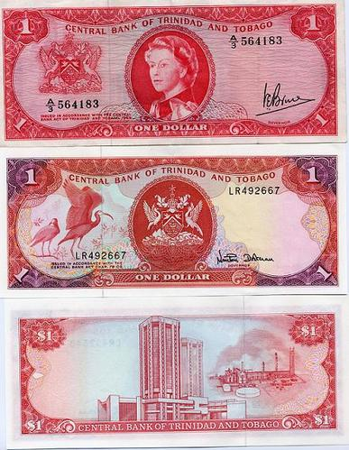

## Naravne razmere

### Lega in površje:

Država Trinidad in Tobago leži v Srednji Ameriki pred severno obalo Venezuele, od katerega loči Trinidad le 16 km širok preliv Serpent’s Mouth. Tobago leži 358 km severovzhodno od Trinidada.

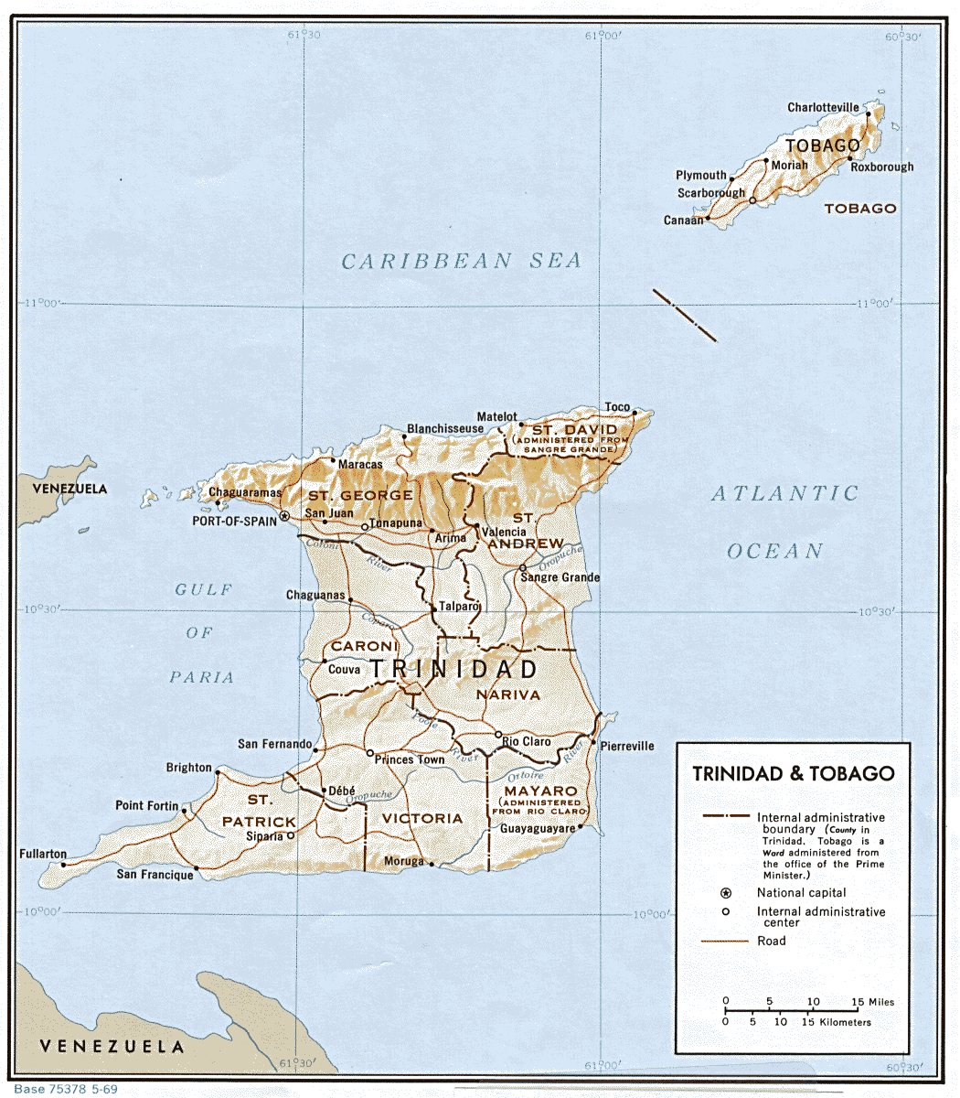

Slika : Zemljevid

V severnem delu Trinidada (4828 km2) poteka od zahoda proti vzhodu S. hribovje iz kristalinskih kamnin, ki je vzhodno nadaljevanje Obalnega hribovja s celine; loči jih 32 km širok preliv Dragon’s Mounth, ki je nastal šele ob dvigu morske gladine po koncu zadnje ledene dobe. V južnem delu Trinidada je do 304 m visoko J. hribovje iz peščenjakov. Vmesni nižji svet ločuje do 308m visoko Osrednje hribovje iz apnencev in peščenjakov na rodovitno severno kotlino, ki se odteka proti Z, in južno kotlino, nagnjeno proti V. v njenem zahodnem delu in ob južni obali so blatni vulkani ter nahajališča naravnega asfalta (mdr. Asfaltno jezero Pitch Lake).

Tobago (300 km2) je 50 km dolg in do 18 km širok otok, geološko nadaljevanje S. hribovja s Trinidada. Po sredi poteka Glavno hribovje (Main Ridge; najvišji vrh 594 m), na JZ je obsežen apnenčast ravnik.

### Podnebje:

Tropsko, z enakomernimi temperaturami vse leto. Padavine prinašajo severovzhodni pasati; v vzhodnih delih jih je 2300-2500 mm, v z. Trinidada okoli 1500mm. Deževna doba traja od maja do decembra, sušna doba od februarja do aprila. Piarco (smt. jan. 24,5 °C, maj 26,6 °C, 1750 mm padavin).

Slika : Tobago

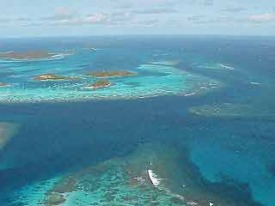

Vode:

Na Tobagu in v Severnem hribovju so krajši potoki, v srednjem in južnem delu Trinidada nižinske reke z majhnim strmcem (najdaljša Caroni, 40 km). V ravnini Trinidada so ponekod obsežna močvirja.

### Rastje:

Na Tobagu in v severnih ter vzhodnih delih Trinidada je naravno rastje tropski deževni gozd, v zahodnem delu Trinidada savana z zaplatami savanskega gozda. Gozdovi pokrivajo 46% površine.

Slika : Koralni greben

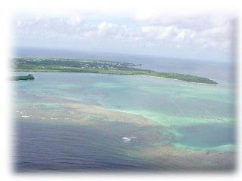

## Prebivalstvo in poselitev:

### Prebivalstvo:

Hitro naraščanje prebivalstva po 1950 (1948: 603.000 prebivalcev) se je v 90. letih upočasnilo, deloma zaradi zmanjšanja rodnosti, deloma zaradi izseljevanja.

Prebivalci so Indijci (40%), črnci (40%), mulati(18%), belci(1%) in Kitajci. Črnci in mulati so potomci sužnjev, ki so jih za delo na plantažah pripeljali iz Afrike. Po ukinitvi suženjstva (1834) so za ta dela dovažali delavce iz Indije.

Po verski pripadnosti so katoličani (30%), protestanti (30%), hindujci (24%) in muslimani (6%).

### Poselitev:

96% prebivalcev živi na Trinidadau, predvsem v nižjem svetu ob Parijskem zalivu. Na Tobagu živi le 50.000 prebivalcev (4%).

Večja mesta so (1990) Chaguanas (57.000), Port of Spain (46.000), San Fernando (30.000) in Arima (29.000).

## Državna ureditev:

Po ustavi iz 27. 7. 1976 je država Trinidad in Tobago predsedniška republika. Volilno pravico imajo vsi državljani Trinidada in Tobaga, starejši od 18 let.

Predsednika republike izvoli za pet let volilni kolegij iz članov obeh domov parlamenta. Dvodomni parlament je sestavljen iz Predstavniškega doma in Senata. Predstavniški dom (House of Representatives) ima 36 članov; izvolijo jih na splošnih volitvah za pet let, dva sedeža sta rezervirana za predstavnika Tobaga. Senat (Senate) ima 31 članov, ki jih imenuje predsednik republike: 16 na predlog predsednika vlade, 6 na predlog vodje opozicije in devet po svoji izbiri.

Tobago ima precejšnjo notranjo avtonomijo in svojo 15-člansko Skupščino (House of Assembly).

Slika : državni grb

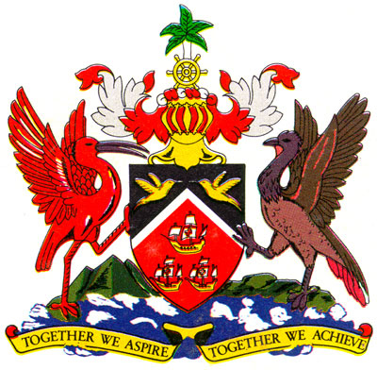

## Zgodovina:

### Starejša zgodovina:

Na obeh otokih so že davno pred prihodom Krištofa Kolumba (1498), ki je otok Trinidad prisvojil za špansko krono, živeli indijanski Aravaki. Španci so prvo stalno naselbino ustanovili 1592, 1632 je Trinidad dobil svojega guvernerja, vendar otok v španskem imperiju nikoli ni veliko pomenil. 1783 je Španija odprla Trinidad za vse katoliške priseljence in potem so na otok prišli številni francoski priseljenci s Haitija in drugih francoskih ozemelj v Novem svetu. Ustanovili so plantaže sladkornega trsta in za delo na njih pripeljali črnske sužnje. Otok Trinidad je po zmagi nad združenim francosko-španskim ladjevjem (14.2.1797) osvojila Veliko Britanijo, formalno ji je pripadel z mirom v Amiensu (27.3.1802). Suženjstvo so odpravili 1834, odtlej so za delo na plantažah uvažali delavce iz Indije.

Kot prvi Evropejec je na Tobagu pristal britanski kapitan Lawrence Keymis (1596), 1632 pa so se na njem naselili Nizozemci. V 17. stoletju so se zanj potegovale Velika Britanija, Nizozemska in Francija. S pariškim mirom (1763) ga je morala Francija prepustiti Veliki Britaniji, dokončno ji je pripadel 1814. Do 1889 je bil upravno del kolonije Privetrni otoki, nato pa so ga vključili v kronsko kolonijo Trinidad in Tobago.

Že med svetovno gospodarsko krizo v 30. letih 20. stoletja so domačini zahtevali udeležbo pri upravljanju kolonije, po 2. svetovni vojni pa je postala glavna politična sila Ljudsko narodno gibanje (PNM) z Ericom Eustaceom Williamsom na čelu, ki je združil večino črnskega prebivalstva. 1958-1962 je bil Trinidad in Tobago del Zahodno indijanske federacije, ki je razpadla po izstopu Trinidada in Tobaga ter Jamajke.

### Neodvisna država:

Trinidad in Tobago je 31.8.1962 razglasil neodvisnost kot parlamentarna monarhija v okviru Commonwealtha, predsednik vlade je postal E.E. Williams (1962-1981). V 70. letih so Trinidad in Tobago pretresali hudi socialni in rasni nemiri, ki sta jih povzročila zmanjševanje gospodarske moči in naraščanje brezposelnosti. V tem času se je močno okrepilo tudi gibanje za avtonomijo na Tobagu (notranja avtonomija od 1980). Z novo ustavo (1976) se je Trinidad in Tobago povsem ločil od britanske krone in postal republika.

Skupina radikalnih črnskih muslimanov pod vodstvom Abu Bakra je 27.7.1990 poskušala izvesti državni udar, vendar s svojimi zahtevami niso uspeli, niti niso dobili večje podpore med prebivalstvom.

Na parlamentarnih volitvah 1991 je PNM ponovno dobil absolutno večino v parlamentu, na volitvah 1995 pa je največ glasov dobil Združeni narodni kongres (UNC) z večinsko podporo indijanskega prebivalstva. Predsednik vlade je postal njegov voditelj Basdeo Panday.

## Gospodarstvo:

Na podlagi velikih prihodkov od nafte in zemeljska plina so zgradili razmeroma močno gospodarstvo in solidno infrastrukturo, ni pa jim uspelo zmanjšati velike odvisnosti od nihanja cen na svetovnem trgu. Kot protiutež energijsko zahtevni bazični industriji so začeli razvijati turizem ter finančne in poslovne dejavnosti. Da bi pritegnili tuj kapital, so po 1993 liberalizirali trgovino in pretok kapitala, hkrati pa postopoma privatizirali zelo obsežen in nekonkurenčen državni sektor. Najpomembnejša dejavnost je pridobivanje nafte in zemeljskega plina, ki zaposluje 4% delovne sile (26,7% BDP in 56% vrednost izvoza). Druga je industrija z 10,3% zaposlenih (8,2% BDP), kmetijstvo pa je šibko (9,7% delovne sile, 2,1% BDP)

### Kmetijstvo:

Trinidad in Tobago ima 122.000 ha njiv in trajnih nasadov (23,8% površine) ter 11.000 ha travnikov in pašnikov (2,1%). Tradicionalno najpomembnejši je sladkorni trst (123.000 t sladkorja), s predelavo preostale hrane pa pokriva komaj četrtino potreb; predelujejo predvsem sadje (pomaranče, grenivke, banane), kokosove orehe, riž kakav in kavo. V živinoreji je pomembnejše le perutninarstvo, dobro razvito je tudi ribištvo v obalnih vodah.

### Rudarstvo in energetika:

Precejšnja nahajališča nafte in zemeljskega plina so v nižjih delih Trinidada in plitvem morju južno od otoka. Poznane zaloge nafte znašajo 490 mil. sodčkov, zaloge zemeljskega plina pa 670 mrd. m3. Letna proizvodnja znaša 5,9 mil. t. nafte in 9,03 mrd. m3 zemeljskega plina.

V jz. delu Trinidada je največje nahajališče naravnega asfalta na svetu (Pitch Lake pri La Brei), vendar je po njem vse manjše povpraševanje.

Instalirana moč elektrarn je 1150 MW; vso električno energijo porabijo v TE (domači zemeljski plin in tekoča goriva)

### Industrija:

Trinidad ima močno pertrokemično in bazično kemično industrijo. V rafinerijah nafte Point Fortin in Point-á-Pierre na jugozahodni obali predelujejo poleg domače tudi venezuelsko nafto, delujejo pa tudi štiri tovarne metanola (1,36 mil. t) na podlagi zemeljskega plina in tri tovarne dušičnih umetnih gnojil (2,67 mil. t, 6. na svetu). Največji kemični kompleks je Point Lissas severno od San Fernanda, v Point Fortinu pa je od 1999 še velika tovarna za utekočinjanje zemeljskega plina.

Dobro razvita je tudi predelovalna industrija, predvsem kovinska (železarna), strojna (sestavljanje osebnih in dostavnih vozil), živilska (sladkor, rum, brezalkoholne pijače), tekstilna in industrija gradbenega materiala.

### Turizem:

Razvit je predvsem v Port of Spainu, na Tobagu ter severnih obalah Trinidada. Oba otoka vsako leto obišče 307.000 tujih turistov (48.000 v okviru turističnih križarjenj), od tega je 40% iz ZDA in 20% iz Evrope. Največja turistična privlačnost je vsakoletni karneval od božiča do pusta.

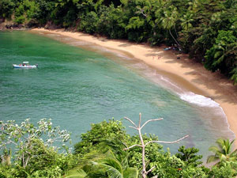

Slika : Trinidadska obala

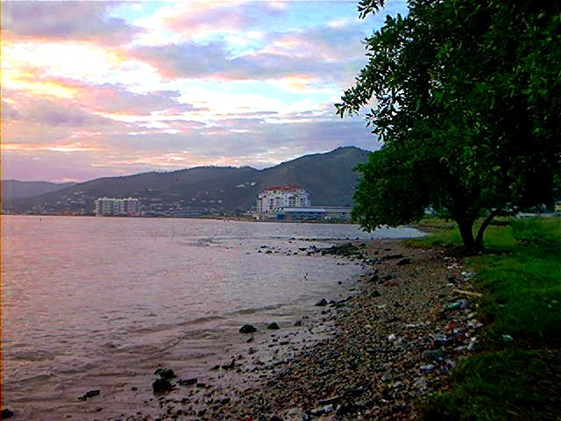

Slika : Port of Spain

### Promet:

Cestni promet: 8.160 km cest (51% asfaltiranih).

Železniški promet: ukinjen leta 1968.

Ladijski promet: glavna pristanišča so Port of Spain, Point Lissas in Point-á-Pierre na Trinidadu ter Scaborough na Tobagu. Redne ladijske zveze med otokoma.

Letalski promet: mednarodno letališče Piarco International pri Port of Spainu in manjše letališče Crown Point na Tobagu. Nacionalni prevoznik je BWIA Iternational Airways, manjši prevoznik pa Air Caribbean.

BWIA International Airways

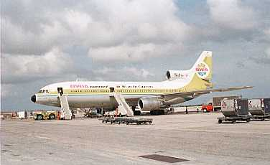

Slika : letalo BWIA

## Naravne in kulturne znamenitosti:

* Aripo Caves, jamski sistem v hribovju Aripo v severnem delu Trinidada.
* Buccoo Reef, naravni rezervat na jugozahodnem koncu Tobaga, 6,5 km2. koralni greben in mangrove z bogatim živalskim svetom.
* Caroni Bird Sanctuary, naravni rezervat v močvirjih in mangrovah ob reki Caroni z bogatim ptičjim svetom, 79 km2.
* King’s Bay Waterfall, 33 m visok slap blizu istoimenskega zaliva na severovzhodnem koncu Tobaga.
* Pitch Lake, naravno asfaltno jezero pri kraju La Brea v jugozahodnem delu Trinidada (0,4 km2).
* Port of Spain, glavno mesto države (od 1744) na zahodni obali Trindada s številnimi stavbami v angleškem kolonialnem slogu. Vladna palača (Red House, 1907), anglikanska katedrala sv. Trojice (1816-26), katoliška cerkev Brezmadežnega spočetja (1816-32), trdnjava Fort George nad mestom (1804), Velika mošeja. Narodni muzej, botanični vrt (ustanovljen 1818).
* Scarborough, glavno mesto otoka Tobago na južni obali. Trdnjava King Gerge Fort (1770), stavba parlamenta (1925), botanični vrt.
* Tobaški gordni rezervat v hriboviti notranjosti otoka Tobago z nedotaknjenim tropskim deževnim gozdom ter bogatim rastlinskim in živalskim svetom.

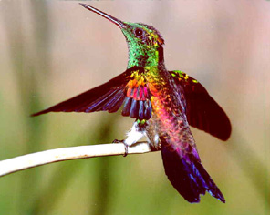

Slika : Coperum

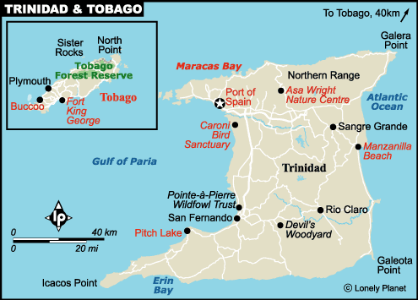

### Viri:

* Države sveta 2000, dr. Karel in Marjeta Natek, Založba Mladinska knjiga, 1999
* Južna Amerika in Mali Antili, Dežele in ljudje, prevedel Dušan Voglar, Založba Mladinska knjiga, 1992